畫說米勒～愛與田園
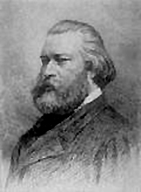

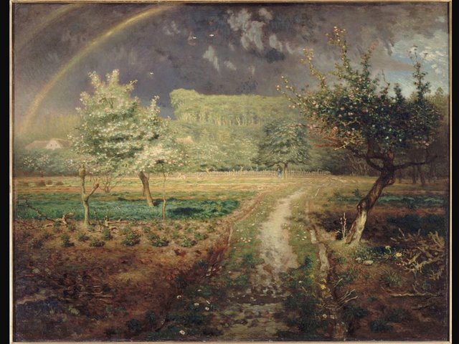

作者：涂詠淇、郭小勻
指導教師：胡麗華老師
一、研究動機

從小，我們就很喜歡畫圖，不論是水彩畫、油畫及素描等。剛好這次在臺北市植物園內的歷史博物館有在展出「驚豔米勒～田園之美畫展」，讓我們想要深入了解米勒的一生及畫作。
經過實地參觀米勒畫展，我們發現米勒的畫作大多是以農田、牧羊人為主，讓人感覺樸實又很溫暖。
由於米勒是印象派畫家，所以畫風讓人印象深刻，如：拾穗、晚禱等著名畫作，都是有強烈視覺對比的作品。
基於以上原因，我們就更想要來研究米勒囉！所以趕快來看我們的報告吧！
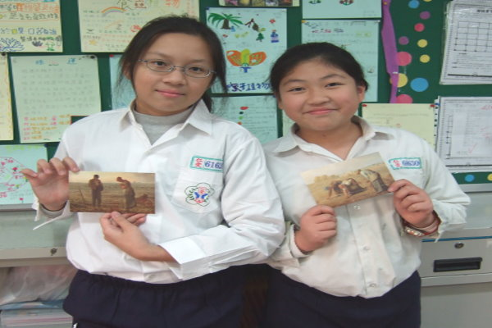

二、研究大綱

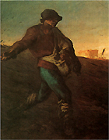
（一）米勒的生平
（二）米勒的曠世畫作
1.拾穗
2.晚禱
3.牧羊女
（三）米勒畫作的特色
（四）米勒對藝術界的影響

附錄

（一）仿米勒畫作
1.拾穗～涂詠淇
2.晚禱～郭小勻


三、研究內容

（一）米勒的生平
尚‧弗朗索瓦‧米勒(Jean Francois Millet 1814～1875)出身於法國西北部諾曼地半島的農民世家，幼年時便顯露出繪畫的才能，受到老師的鼓勵，而在18歲時前往巴黎學習繪畫。
米勒在1841年跟一位裁縫店老闆的女兒波琳．維茜妮．奧諾結婚，但因為奧諾身體虛弱，在1844年不幸辭世。1845年時，米勒娶了第二任妻子卡特麗妮．盧梅爾小姐，她盡全力操持家務，並支持米勒的繪畫工作，可說是功不可沒。
之後的幾年，是米勒一生中創作最為豐富的時期。他陸續創作了〈播種者〉(1850) 、〈牧羊女〉(1852) 、〈拾穗〉＆〈晚禱〉 (1857) 。米勒筆下的人物都有種堅忍的生命力，讓人們逐漸認可米勒的繪畫。
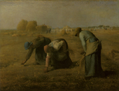
在1875年時，米勒因喀血病，而辭世於巴比松村，享年六十一歲。
（二）米勒的曠世畫作
1.拾穗
〈拾穗〉是米勒的曠世名畫。畫中有三位穿著厚實衣裙的農村婦女，遠處是豐收的忙碌景象和三位婦女成為強烈的對比。
<拾穗>畫作裡，三位婦女俯首撿拾地上的落穗，那細微的動作，散發出一股感人的親情與無言的默契。
在農場收穫時，不能拒絕拾穗者，要完全開放，讓那些貧窮的人撿拾落穗。
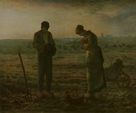
米勒纖細的心靈和洞悉人間的寒暖悲歡的雙眼，在他筆下一一現形，一一還原。
2.晚禱
<晚禱>也是米勒的曠世畫作之一。遠方的地平線聳立一座雄偉的教堂，田裡的夫妻正在收成馬鈴薯。
此時遠方鐘聲響起，傳遍四周，夫妻馬上停止手邊的工作，低頭晚禱，米勒在這幅畫注入了虔誠的宗教信仰。
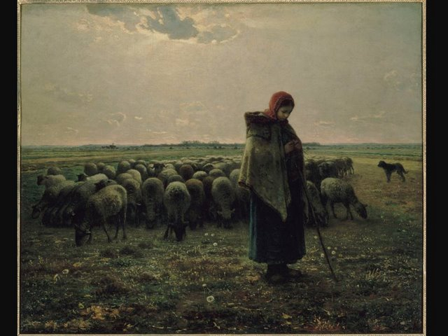
這幅畫的精湛描繪，可以看見畫家敏銳的觀察力，這幅畫被米勒視為傑作呢！他們停止手中的工作，暮色的田野帶來了神祕感，這就是畫家精湛的技術!
3.牧羊女
<牧羊女>中，金色夕陽和綠色的草地成為強烈對比，散發出寧靜而淒涼的氣息。
牧羊女有著溫柔高雅的氣質，她身旁的羊群正低頭吃著草，一隻牧羊犬在身旁守護著羊群。
牧羊少女深藍色的衣裙更穩定了畫面的效果。畫面出現了溫馨、暖和、平靜和充滿希望的畫面。
這幅<牧羊女>深深的照映出喜愛田園和充滿愛的米勒。

（三）米勒畫作的特色
米勒從小就生長在農民世家，也許是因為勞動階級的關係，使得米勒筆下的人物，無論男女老少，都顯得粗壯樸實。
米勒的畫作有四大特色，第一是他的主題非常關注農民及自然景物，這跟以前的宮廷畫派很不一樣，而且他會把農民｢搬」到畫的前景來凸顯主題。
第二點，米勒傳承了達文西創作〈蒙娜麗莎的微笑〉時使用的「大氣畫法」(sfumato) ，這個畫法是把背景做霧化處理，讓遠景模糊不清，把空間感拉大，凸顯前景人物的主題性。
第三點，米勒擅長運用光線，而且是從畫的背景透過來的天光，反而讓位在前景的主題處於陰影中，不管是〈拾穗〉，或者是〈晚禱〉，都可看到這種處理方式。
第四點，米勒喜歡用｢對稱式構圖｣，讓對角線上的人物或風景，通常呈現一高一低的對稱呼應。例如〈拾穗〉中彎腰撿拾的婦女最可看出這種特色。
米勒在1857年創作的〈拾穗〉與〈晚禱〉，雖然畫的是農民、自然風景，卻有很深的內涵，只是他用了含蓄的主題及表現手法。用農人的謙卑表達宗教的崇高，也是米勒作品的重要特色。
（四）米勒對藝術界的影響
影響米勒一生繪畫思想的，就是老祖母虔誠的宗教信仰。
其中兩位舉世聞名的畫家就非常崇拜他，一位是「梵谷」，另一位是「小鬍子達利」，他們說當他們想不出題材時，就會模仿米勒的畫。
過去法國藝術界對風景畫的評價很低，可是米勒改變了法國人對風景畫的看法。
被米勒影響的人太多了，米勒對大地和田園是一種無語的堅持，堅持著描繪生動的畫。
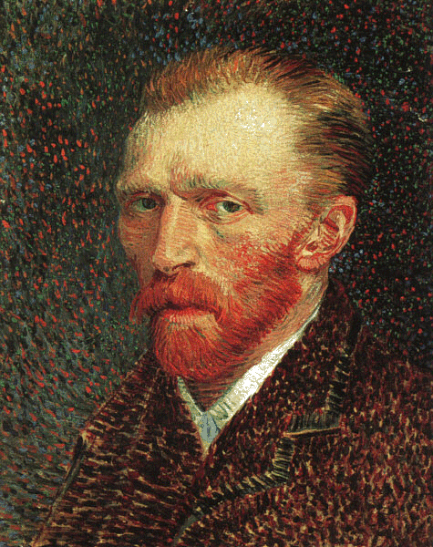
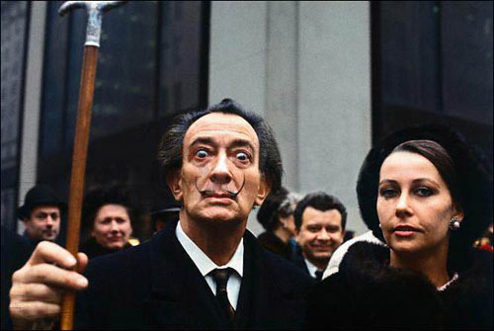

四、研究心得

這份報告因為是兩個人做，所以要寫的比較多，好累喔！不過可以欣賞到米勒的畫，真是太好了，而且仿畫也好好玩，我真的很喜歡這份報告呢！（涂詠淇）
雖然這已經不是第一次做報告了，可是有些資料特別難蒐集，所以困難度增加。還有仿畫，米勒的色彩和畫風都特別的難畫，所以做這份報告真的費了很多心思呢！(郭小勻)
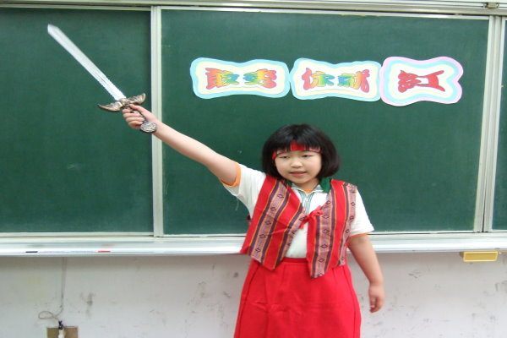

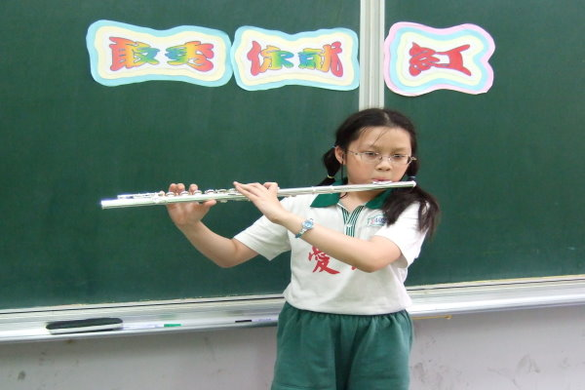

五、參考書目

何政廣，《米勒JF.MILLET 愛與田園的畫家》，臺北市，藝術家出版社，85年2月，p71～85。
陳傳發，《畫說米勒MILLET》，臺北市，雪領文化有限公司出版，97年5月，p34～82。

六、參考網址

1.http://form.rad.gov.tw/posts/list/18116.page 2.http://ramotanart.com 3.http://tw.knowledge.yahoo.com/question/question?qid=14060 /0811347 4.http://tw.knowledge.yahoo.com/question/question?qid=50808 2710066
5.http://www.epochtimes.com/b5/1/8/23/c3719/htm
6.http://www.mrqser.com/expret.art


附錄

（一）仿米勒畫作
1.拾穗～涂詠淇
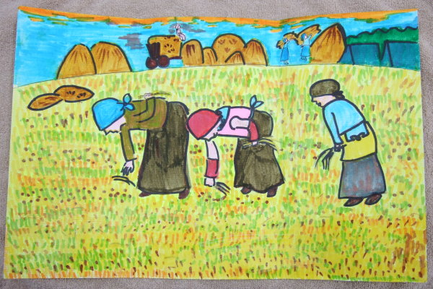

2.晚禱～郭小勻
